Состоялось заседание Областной межведомственной комиссии по подготовке образовательных учреждений к новому учебному году
25 июля 2014 г. в режиме видеоконференции состоялось заседание Областной межведомственной комиссии по подготовке образовательных учреждений к новому учебному году.
Провел заседание первый заместитель Губернатора Ростовской области И.А. Гуськов.
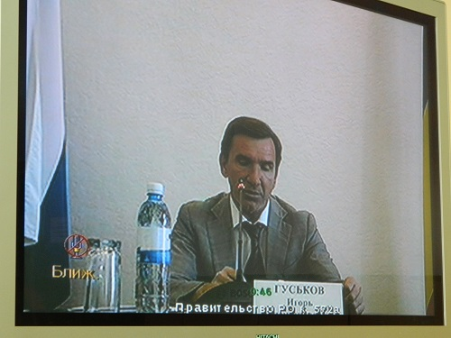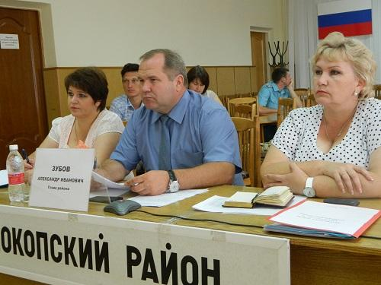
В повестку дня были включены вопросы о мероприятиях, подлежащих обязательному выполнению в рамках кампании по подготовке учреждений образования к новому 2014-2015 учебному году: документы, регламентирующие осуществление мероприятий по подготовке учреждений образования к новому учебному году, порядок создания и работы межведомственных комиссий по приемке школ в муниципалитетах, утверждение и соблюдение графиков приемки. Кроме того были рассмотрены принимаемые меры по обеспечению антитеррористической защищенности и пожарной безопасности в муниципальных учреждениях к началу нового учебного года.
С информацией выступила министр общего и профессионального образования Балина Л.В. Она перечислила документы, регламентирующие осуществление мероприятий по подготовке учреждений образования к новому 2014-2015 учебному году: методические рекомендации Минобрнауки России от 20.05.2014 г. №МК-588/12; приказ Минобразования Ростовской области от 15.07.2014 г. №474 «О подготовке образовательных организаций области к новому 2014-2015 учебному году»; типовой перечень мероприятий, подлежащих обязательному выполнению в рамках мероприятий по подготовке учреждений образования к новому учебному году; акт готовности образовательного учреждения; паспорт безопасности образовательного учреждения. Были озвучены сроки предоставления информации: информация о ходе приемки образовательных организаций — еженедельно по средам и пятницам с 10 по 20 августа 2014 г.; сведения о состоянии системы образования Ростовской области — к 20 августа; сведения о ходе работы приемочных комиссий по приемке организаций, осуществляющих образовательную деятельность — к 25 августа; итоговый доклад о готовности организаций к новому учебному году к 25 августа.
В Песчанокопском районе к новому учебному году осмечены работы по ремонту пожарных водоемов, огнезащитной обработке деревянных конструкций, приобретение и замена огнетушителей и пожарных шкафов, ремонт и испытание пожарных лестниц для образовательных учреждений. Главой района А.И. Зубовым было дано поручение профинансировать данные виды работ.
В нашем районе создана межведомственная комиссия по приемке образовательных учреждений к новому учебному году, которая начнет свою работу 4 августа. До 20августа все образовательные учреждения должны быть приняты к учебному году.
(по материалам пресс-службы Администрации Песчанокопского района)

